PHÒNG GD&ĐT THỊ XÃ ĐÔNG TRIỀU
TRƯỜNG MẦM NON HOA PHƯỢNG
***********

THÔNG TIN CÁN BỘ GIÁO VIÊN NHÂN VIÊN NĂM HỌC 2020 - 2021

1 | 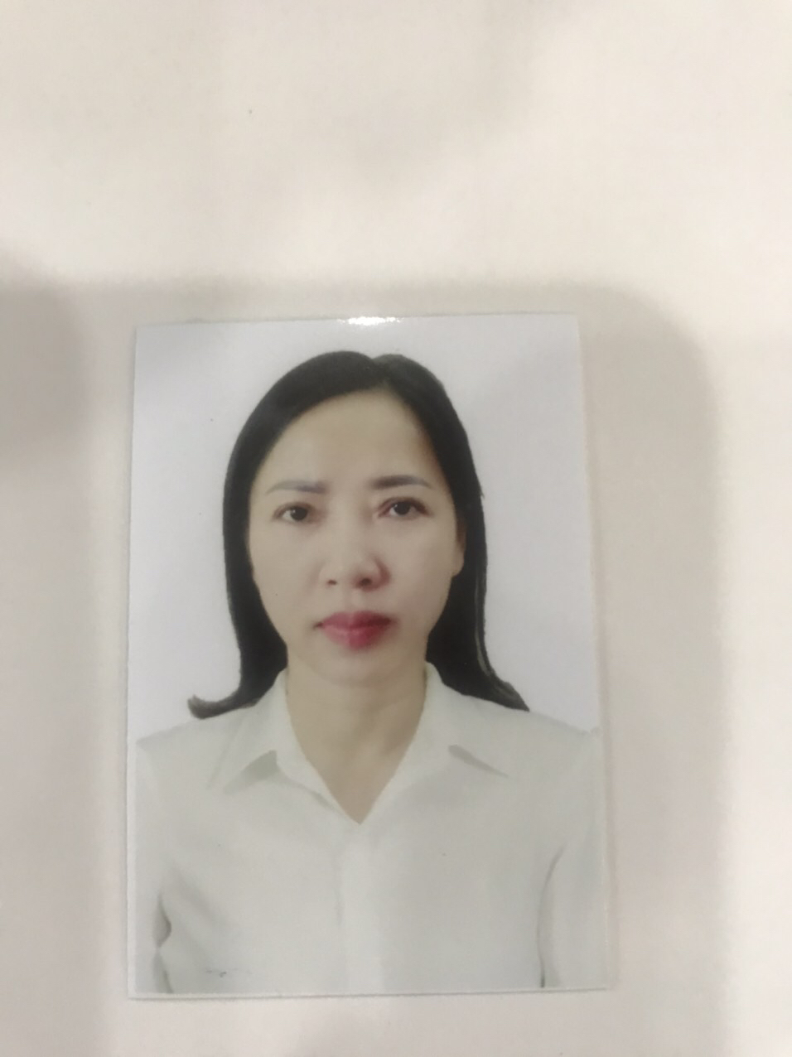 | - Dương Thị Tâm - Hiệu trưởng  - Năm sinh : 16/4/1972  - Năm vào ngành: 1994  - Năm vào Đảng CSVN: 15/10/2009  - Trình độ CM: Đại học  - Chuyên ngành: Giáo dục mầm non.  - Thành tích: Chiến sĩ thi đua cấp cơ sở  UBND tỉnh tặng bằng khen  - Số ĐT: 0978877692  Email: mn.vd.dttam@dongtrieu.edu.vn
2 |  |  | - Đ/c Bùi Thị Lan - Phó hiệu trưởng  - Năm sinh :.  - Năm vào ngành:  - Năm vào Đảng CSVN:  - Trình độ CM: Đại học.  - Chuyên ngành: Giáo dục mầm non.  - Thành tích: CSTĐ cấp Cơ sở.  - Số ĐT: 01685.771.822.  - Email: mn.hp.ntthai@dongtrieu.edu.vn
3 |  |  | - Nguyễn Thị Ngoc Anh - Phó hiệu trưởng  - Năm sinh : 9/08/1977  - Năm vào ngành: 2000  - Năm vào Đảng CSVN: 21/07/2005  - Trình độ CM: Đại học  - Chuyên ngành: Giáo dục mầm non.  - Thành tích: GV giỏi cấp cơ sở  Chiến sĩ thi đua cấp cơ sở  - Số ĐT: 0868879877  - Email: mn.dc.ntanh@dongtrieu.edu.vn
4 |  |  | Đ/c Nguyễn Thị Trang: + Giáo Viên;  + Chủ tịch công đoàn  - Năm sinh: 02/12/1980.  - Năm vào ngành: 2002.  - Năm vào Đảng CSVN: 08/11/2008.  - Trình độ CM : Đại học  - Chuyên ngành: Giáo dục mầm non.  - Thành tích: + Giáo viên dạy giỏi cấp Tỉnh;  + CSTĐ cấp Tỉnh,  + UBND tỉnh tặng Bằng khen  - Số ĐT: 0968.695.180  - Email: mn.hp.nttrang@dongtrieu.edu.vn

5 |  | Đ/c Nguyễn Thị Hợp - Giáo viên+ TTCM  - Năm sinh: 09/6/1988.  - Năm vào ngành; 2009.  - Năm vào Đảng CSVN: 02/11/2012  - Trình độ CM: Đại học  - Chuyên ngành: Giáo dục mầm non.  - Thành tích: Giáo viên dạy giỏi cấp cơ sở  - CSTĐ cấp cơ sở.  - Số ĐT : 01663.391.386.  - Email: mn.hp.nthop@dongtrieu.edu.vn
6 |  | - Đ/c Nguyễn Thị Hường – Giáo viên  - Năm sinh: 28/8/1970.  - Năm vào ngành : 1996.  - Năm vào Đảng CSVN : 07/6/2009.  - Trình độ CM : Đại học.  - Chuyên ngành : Giáo dục mầm non.  - Thành tích: Giáo viên dạy giỏi cấp cơ sở  - Số ĐT: 0936.599.616.  - Emạil: mn.hp.nthuong@dongtrieu.edu.vn
7 |  | - Đ/c Nguyễn Thị Thoa – Giáo viên.  - Năm sinh : 04/4/1966.  - Năm vào ngành: 1986.  - Trình độ CM; Trung cấp.  - Chuyên ngành : Giáo dục mầm non.  - Thành tích: Giáo viên giỏi cấp trường  - Số ĐT : 01652.162.898.  - Email : mn.hp.ntthoa@dongtrieu.edu.vn
8 |  | - Đ/c Nguyễn Thị Thoan – Giáo viên.  - Năm sinh : 05/8/1979.  - Năm vào ngành: 1997.  - Năm vào Đảng CSVN: 03/12/2007.  - Trình độ CM: Đại học.  - Chuyên ngành : Giáo dục mầm non.  - Thành tích: Giáo viên dạy giỏi cấp cơ sở CSTĐ cấp Cơ sở  - Số ĐT: 0976.282.983.  - Email: mn.hp.ntthoan@dongtrieu.edu.vn
9 |  | - Đ/c Trương Thị Hồng – Giáo viên.  - Năm sinh : 16/4/1986  - Năm vào ngành: 2011  - Trình độ CM: Trung cấp.  - Chuyên ngành: Giáo dục mầm non.  - Thành tích: Giáo viên giỏi cấp trường  - Số ĐT: 01677.001.638  - Email: mn.hp.tthong@dongtrieu.edu.vn

10 |  | - Đ/c Cao Thị Thu Thanh-  + Giáo viên, TPCM tổ 4 tuổi  - Năm sinh: 08/9/1974.  - Năm vào ngành: 1992.  - Năm vào Đảng CSVN : 03/11/2006.  - Trình độ CM: Đại học.  - Chuyên ngành: Giáo dục mầm non.  - Thành tích: + Giáo viên dạy giỏi cấp Tỉnh;  + CSTĐ cấp Cơ sở  - Số ĐT : 01268.340.985.  - Email : mn.hp.cttthanh@dongtrieu.edu.vn
11 |  | - Đ/c Nguyễn Thị Kim Loan – Giáo viên - Phó CTCĐ.  - Năm sinh: 02/10/1981.  - Năm vào ngành: 2005.  - Năm vào Đảng CSVN : 14/10/2011.  - Trình độ CM: Đại học.  - Chuyên ngành: Giáo dục mầm non.  - Thành tích: Giáo viên dạy giỏi cấp cơ sở.  - Số ĐT : 0932.336.456.  - Email: mn.hp.ntkloan@dongtrieu.edu.vn
12 |  |  | - Đ/c Trần Thu Giang – Giáo viên.  - Năm sinh : 10/10/1981.  - Năm vào ngành : 2009.  - Năm vào Đảng CSVN:  - Trình độ CM : Cao đẳng.  - Chuyên ngành : Giáo dục mầm non.  - Thành tích: Giáo viên giỏi cấp cơ sở  - Số ĐT; 01668559998  - Email: mn.hp.ttgiang@dongtrieu.edu.vn
13 |  |  | - Đ/c Vũ Thị Chiều – Giáo viên.  - Năm sinh: 22/7/1985.  - Năm vào ngành : 2008.  - Năm vào Đảng CSVN: 14/10/2011  - Trình độ CM:Đại học  - Chuyên ngành: Giáo dục mầm non.  - Thành tích: Giáo viên dạy giỏi cấp cơ sở  - Số ĐT : 0978.482.524.  - Email: mn.hp.vtchieu@dongtrieu.edu.vn
14 |  |  | - Đ/c Hoàng Thị Hường – Giáo viên.  - Năm sinh: 08/5/1985.  - Năm vào ngành: 2007.  - Năm vào Đảng CSVN: 02/11/2012  - Trình độ CM: Đại học.  - Chuyên ngành: Giáo dục mầm non.  - Thành tích: Giáo viên dạy giỏi cấp cơ sở  Chiến sỹ thi đua cấp cơ sở  - Số ĐT : 01694.382.447.  - Email: mn.hp.hthuong@dongtrieu.edu.vn

15 |  | - Đ/c Phạm Thị Hiền – Giáo viên.  - Năm sinh : 20/8/1986  - Năm vào ngành: 2011  - Trình độ CM: Trung cấp.  - Chuyên ngành: Giáo dục mầm non.  - Thành tích: Giáo viên dạy giỏi cấp trường  - Số ĐT: 0977.678.087  - Email: mn.hp.pthien@dongtrieu.edu.vn
16 |  | - Đ/c Trần Thị Thu - Giáo viên  - Năm sinh : 11/10/1987  - Năm vào ngành: 2009  - Năm vào Đảng CSVN: 03/12/2012  - Trình độ CM: Đại học  - Chuyên ngành: Giáo dục mầm non.  - Thành tích: Giáo viên giỏi cấp trường  - Số ĐT: 01668810211.  - Email: mn.hp.ttthu@dongtrieu.edu.vn
17 |  | - Đ/c Thạch Thị Vân - Giáo viên  - Năm sinh : 23/09/1983  - Năm vào ngành: 2010  - Năm vào Đảng CSVN: Đoàn viên  - Trình độ CM: Đại học  - Chuyên ngành: Giáo dục mầm non.  - Thành tích: Giáo viên dạy giỏi cấp tỉnh  Chiến sỹ thi đua cấp cơ sở  - Số ĐT: 0972740283  - Email: mn.hp.ttvan@dongtrieu.edu.vn
18 |  | - Đ/c Nguyễn Thị Thắm - Giáo viên – TTCM 3-4 tuổi  - Năm sinh : 25/08/1984  - Năm vào ngành: 2011  - Năm vào Đảng CSVN: Đoàn viên  - Trình độ CM: Đại học  - Chuyên ngành: Giáo dục mầm non.  - Thành tích: Giáo viên dạy giỏi cấp cơ sở  - Số ĐT: 01649895612  - Email:
19 |  | - Đ/c Đỗ Thị Ánh Ngọc – Giáo viên.  - Năm sinh: 22/12/1988.  - Năm vào ngành: 2010.  - Trình độ CM: Trung cấp.  - Chuyên ngành: Giáo dục mầm non.  - Thành tích đạt được: Giáo viên giỏi cấp cơ sở  - Số ĐT: 0906.179.380.  - Email: mn.hp.dtangoc@dongtrieu.edu.vn

20 |  | - Đ/c Nguyễn Thị Thu Hoàn – Giáo viên.  - Năm sinh: 07/4/1987.  - Năm vào ngành : 2008.  - Năm vào Đảng CSVN: 10/3/2014  - Trình độ CM; Đại học  - Chuyên ngành: Giáo dục mầm non.  - Thành tích: Giáo viên dạy giỏi cấp cơ sở  - Số ĐT : 01689.066.715.  - Email: mn.hp.ntthoan@dongtrieu.edu.vn
21 |  | - Đ/c Trần Thị Nguyệt – Giáo viên.  - Năm sinh : 10/7/1983  - Năm vào ngành: 2009  - Trình độ CM: Cao Đẳng.  - Chuyên ngành: Giáo dục mầm non.  - Thành tích: Giáo viên giỏi cấp trường  - Số ĐT: 01662.077.680  - Email: mn.hp.ttnguyet@dongtrieu.edu.vn
22 |  |  | - Đ/c Nguyễn Thị Bích Hà -Giáo viên  - Năm sinh : 17/10/1984  - Năm vào ngành: 2011  - Trình độ CM: Trung cấp.  - Chuyên ngành: Giáo dục mầm non.  - Thành tích: Giáo viên giỏi cấp trường  - Số ĐT: 0984.805.244  - Email: mn.hp.ttbha@dongtrieu.edu.vn
23 |  |  | - Đ/c Nguyễn Thị Huệ - Giáo viên  - Năm sinh : 17/7/1991  - Năm vào ngành: 2012  - Trình độ CM: Trung cấp.  - Chuyên ngành: Giáo dục mầm non.  - Thành tích: Giáo viên giỏi cấp trường  - Số ĐT:  - Email: mn.hp.tthue@dongtrieu.edu.vn
24 |  |  | - Đ/c Vũ Thị Ngọc Hồi – Giáo viên  - Năm sinh : 08/7/1976  - Năm vào ngành: 2012  - Trình độ CM: Trung cấp.  - Chuyên ngành: Giáo dục mầm non.  - Thành tích: Giáo viên giỏi cấp trường  - Số ĐT: 01664.393.969  - Email: mn.hp.vtnhoi@dongtrieu.edu.vn
25 |  |  | - Đ/c Phạm Thị Kiều Ninh - Giáo viên  - Năm sinh : 04/06/1982  - Năm vào ngành: 2005  - Năm vào Đảng CSVN: 12/06/2013  - Trình độ CM: Đại học  - Chuyên ngành: Giáo dục mầm non.  - Thành tích: Giáo viên giỏi cấp cơ sở

Chiến sỹ thi đua cấp cơ sở
- Số ĐT: 0903491728
- Email: mn.hp.ptkninh@dongtrieu.edu.vn
26 |  | - Đ/c Lưu Thị Hồng Hạnh  - Năm sinh : 1983  - Năm vào ngành: 2006  - Năm vào Đảng CSVN: 03/04/2011  - Trình độ CM: Đại học  - Chuyên ngành: GDMN  - Thành tích: GV giỏi cấp tỉnh, CSTĐ cấp CS  - Số ĐT: 0906100026  - Email: mn.lhp.ltthanh@dongtrieu.edu.vn
27 |  | - Đ/c Lê Thị Tính - Giáo viên  - Năm sinh : 08/02/1980  - Năm vào ngành: 2012  - Năm vào Đảng CSVN: 03/11/2006  - Trình độ CM: Đại học  - Chuyên ngành: Giáo dục mầm non.  - Thành tích: Giáo viên dạy giỏi cấp cơ sở  Chiến sĩ thua đua cấp cơ sở  - Số ĐT: 0974326980  - Email: lethitinhmnhd@gmail.com
28 |  | - Đ/c Đỗ Thị Ngọc - Giáo viên  - Năm sinh : 28/05/1991  - Năm vào ngành: 2013  - Năm vào Đảng CSVN:  - Trình độ CM: Trung cấp  - Chuyên ngành: Giáo dục mầm non.  - Thành tích:  - Số ĐT: 0969039560  - Gmail:
29 |  | - Đ/c Lê Thị Thanh Huế - Giáo viên  - Năm sinh : 19/08/1981  - Năm vào ngành: 2012  - Năm vào Đảng CSVN: 2008  - Trình độ CM: Đại học  - Chuyên ngành: Giáo dục mầm non.  - Thành tích: Giáo viên giỏi cấp cơ sở  Chiến sỹ thi đua cấp cơ sở  - Số ĐT: 01649070340  Email: mn.hp.ltthue@dongtrieu.edu.vn
30 |  | - Đ/c Bùi Thị Xuân - Giáo viên  - Năm sinh : 1985  - Năm vào ngành: 2009  - Năm vào Đảng CSVN: 08/10/2012  - Trình độ CM: Trung cấp  - Chuyên ngành: Giáo dục mầm non.  - Thành tích: Giáo viên giỏi cấp trường  - Số ĐT: 0986352578  - Email:

31 |  |  | - Đ/c Phạm Thị Lý - Giáo viên  - Năm sinh : 1985  - Năm vào ngành: 2007  - Năm vào Đảng CSVN: 2016  - Trình độ CM: Đại học  - Chuyên ngành: Giáo dục mầm non.  - Thành tích: Giáo viên giỏi cấp tỉnh  - Số ĐT: 0995198223  Gmail: mn.ks.ptly@dongtrieu.edu.vn
32 |  |  | - Đ/c Phạm Thị Thùy Hương  - Năm sinh : 22/06/1986  - Năm vào ngành: 2013  - Năm vào Đảng CSVN: Đoàn viên  - Trình độ CM: Trung cấp  - Chuyên ngành: Giáo dục mầm non.  - Thành tích: Giáo viên giỏi cấp trường  - Số ĐT: 01686783898  - Email:
33 |  |  | - Đ/c Đào Thị Ngọc - Giáo viên  - Năm sinh : 03/04/1990  - Năm vào ngành: 2012  - Năm vào Đảng CSVN:  - Trình độ CM: Trung cấp  - Chuyên ngành: Giáo dục mầm non.  - Thành tích: Giáo viên giỏi cấp trường  - Số ĐT: 01684702921  - Email: mn.hp.dtngoc@dongtrieu.edu.vn
34 |  |  | - Đ/c: Phạm Thị Dinh  - Năm sinh :24/03/1985  - Năm vào ngành: 2011  - Năm vào Đảng CSVN: 2017  - Trình độ CM: CĐ sư phạm  - Chuyên ngành: Giáo dục mầm non.  - Thành tích: Giáo viên giỏi cấp cơ sở  - Số ĐT: 0705619886  - Email: mn.hp.ptdinh@dongtrieu.edu.vn
35 |  |  | - Đ/c Lê Thị Thu - Giáo viên  - Năm sinh : 10/10/1988  - Năm vào ngành: 2011  - Năm vào Đảng CSVN: Đoàn viên  - Trình độ CM: Đại học  - Chuyên ngành: Giáo dục mầm non.  - Thành tích: Giáo viên giỏi cấp trường  - Số ĐT: 0988457692

36 |  | - Đ/c Nguyễn Thị Thu Hương - Giáo viên  - Năm sinh : 10/12/1987  - Năm vào ngành: 2012  - Năm vào Đảng CSVN: 07/11/2012  - Trình độ CM: Đại học  - Chuyên ngành: Giáo dục mầm non.  - Thành tích: Giáo viên giỏi cấp cơ sở  - Số ĐT: 01674442666  - Email: mn.hp.ntthuong@dongtrieu.edu.vn
37 |  |  | - Đ/c: Nguyễn Thị Ngọc Thư  - Năm sinh : 28/08/1985  - Năm vào ngành: 2012  - Năm vào Đảng CSVN: 2017  - Trình độ CM: Cao Đẳng  - Chuyên ngành: Giáo dục mầm non.  - Thành tích: Giáo viên giỏi cấp cơ sở  - Số ĐT: 0969016928.  - Gmail: mn.hp.ntnthu@dongtrieu.edu.vn
38 |  |  | - Đ/c Ngô Thị Linh - Giáo viên  - Năm sinh : 27/05/1983  - Năm vào ngành: 2008  - Năm vào Đảng CSVN: 03/02/015  - Trình độ CM: Đại học  - Chuyên ngành: Giáo dục mầm non.  - Thành tích: Giáo viên giỏi cấp tỉnh  Chiến sỹ thi đua cấp cơ sở  - Số ĐT: 0968555920  - Gmail: mn.hp.ntlinh@dongtrieu.edu.vn
39 | 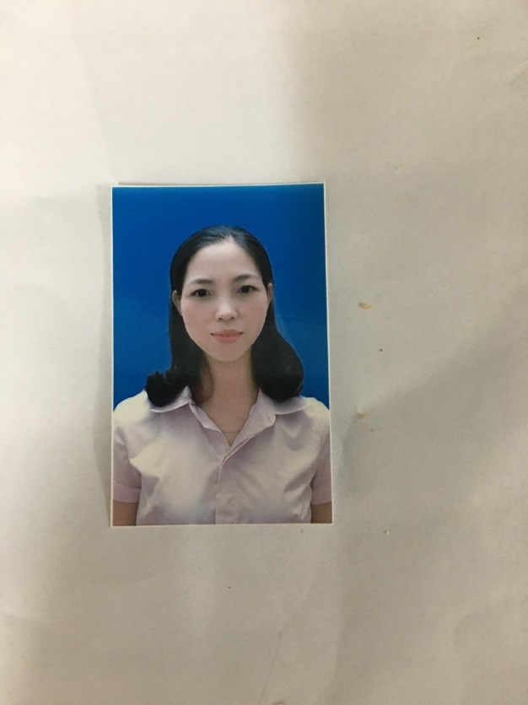 |  | - Đ/c Nguyễn Thị Thu - Giáo viên  - Năm sinh : 11/10/1984  - Năm vào ngành: 01/03/2020  - Năm vào Đảng CSVN:  - Trình độ CM: ĐH  - Chuyên ngành: Giáo dục mầm non.  - Thành tích:  - - Số ĐT: 0965717585  - Gmail: mn.hp.ntthu@dongtrieu.edu.vn
40 | 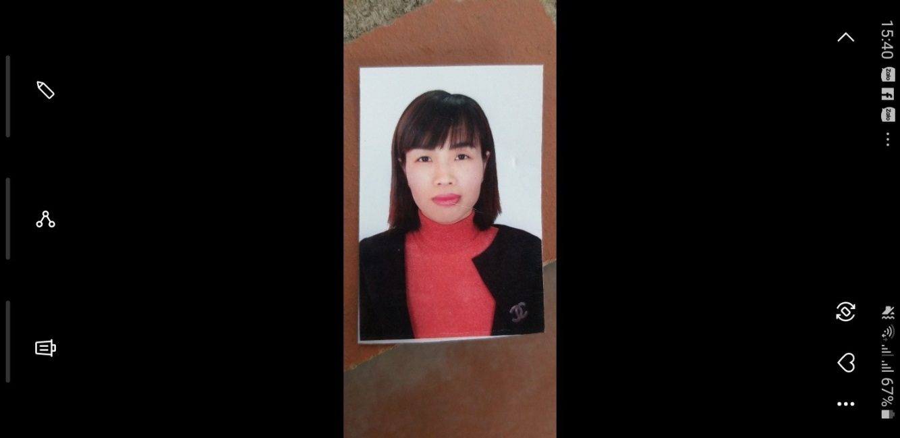 |  | - Đ/c Nguyễn Thị Lụa  - Năm sinh : 01/10/1983  - Năm vào ngành: 01/03/2020  - Năm vào Đảng CSVN: Đoàn viên  - Trình độ CM: ĐH  - Chuyên ngành: Giáo dục mầm non.  - Thành tích:  - Số ĐT: 097888361  - Email:  - mn.hp.ntlua@dongtrieu.edu.vn

41 |  | - Đ/c Trần Thu THảo  - Năm sinh : 26/09/2094  - Năm vào ngành: 01/03/2020  - Năm vào Đảng CSVN:  - Trình độ CM: Đại học  - Chuyên ngành: Giáo dục mầm non.  - Thành tích:  - Số ĐT:0963139045  - Email: mn.hp.tttthao@dongtrieu.edu.vn
42 |  | - Đ/c Phan Thị Lệ Quỳnh  - Năm sinh: 19/08/1996  - Năm vào ngành:  - Năm vào Đảng CSVN:  - Trình độ CM: Cao Đẳng  - Chuyên ngành: Giáo dục mầm non.  - Thành tích:  - Số ĐT: 0329879790  Email: mn.hp.ptlquynh@dongtrieu.edu.vn
43 |  | - Đ/c Cao Thị Liên - Nhân viên y tế  - Năm sinh : 18/08/1986  - Năm vào ngành: 2009  - Năm vào Đảng CSVN: Đoàn viên  - Trình độ CM: Trung cấp  - Chuyên ngành: Điều dưỡng  - Thành tích: Lao động tiên tiến  - Số ĐT: 0962869827  Email: mn.hp.ctlien@dongtrieu.edu.vn
44 |  | - Đ/c Trần Thị Thu Hằng - NV Kế toán - HC  - Năm sinh : 1980  - Năm vào ngành: 2020  - Năm vào Đảng CSVN:  - Trình độ CM: Đại học  - Chuyên ngành: Kế toán  - Thành tích:  - Số ĐT:  Email: mn.hp.ctlien@dongtrieu.edu.vn

HIỆU TRƯỞNG

Dương Thị Tâm

